La musique et moi
- J’ÉCOUTE UN DIALOGUE
- Ecoute une première fois le dialogue et réponds aux questions.

- Julien va à son cours de piano.
- Vrai
- Faux
- Stéphanie joue d’un instrument.
- Vrai
- Faux
- Julien aime le rock.
- Vrai
- Faux

- Réécoute le dialogue et remplis le tableau en faisant une croix ☑ . Qui a dit quoi ?

 | Stéphanie | Julien
J’adore le rap.
Je n’aime pas Maitre Gims.
J’aime beaucoup Jimi Hendrix.
Je préfère écouter de la musique sur Spotify.

- JE CONJUGUE DES VERBES
- Observe les phrases suivantes, souligne les verbes et complète le tableau.

- Je ne joue pas d’instrument.
- J’adore Maitre Gims.
- Tu préfères le rock ?
- J’aime beaucoup Jimi Hendrix.

Jouer | Préférer
Je jou…..  Tu jou…..  Il/Elle joue  Nous jouons  Vous jouez  Ils/Elles jouent | Je préfèr….  Tu préfèr…..  Il/Elle préfère  Nous préférons  Vous préférez  Ils/Elles préfèrent

- Ecoute les verbes et choisis la/les personnes correspondante(s). Attention ! Il y a parfois plusieurs réponses possibles.

a) je - il - nous – tu
b) ils - elles - il - nous
c) vous - elle - je - nous
d) je - tu - elles - vous
e) nous - ils - je - tu

- JE POSE DES QUESTIONS SUR LES GOÛTS

- Pose des questions à ton voisin à partir des images et des mots suivants.

jouer sur l’ordinateur | 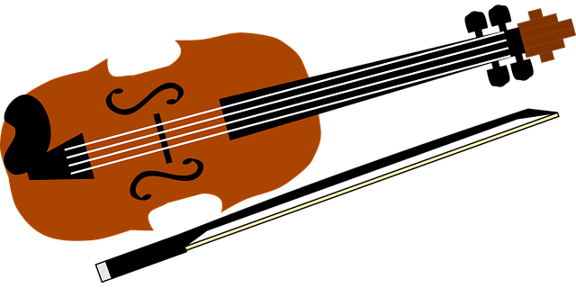 | genre de musique
 | jouer dans un groupe
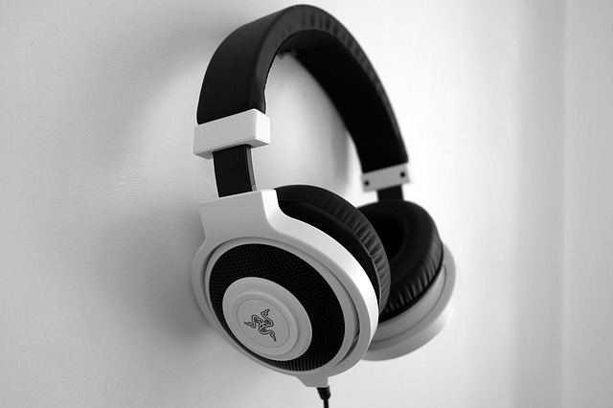 |  | écouter la radio

